BIOLOGIE (Rychnovský, B.)
Metodický a pracovní list č. 7 : Běžní lesní ptáci aneb Každý zpívá jinak.

Úkol: inventarizace běžných ptačích zástupců na trase … … … - … … … Termín:

Cíl: zdokonalit vizuální pozorování v lesním biotopu – vyzdvihnout význam fonetické inventarizace ptáků

Pěnkava obecná
Nejčastější lesní pták, samec s šedou hlavou, rezavými prsy a břichem, v křídle a na ocase nápadné bílé pásky. Samice mdlejší zbarvení (více do šeda). Dospělci semenožraví (kuželovitý zobák), mláďata v hnízdě krmí oba rodiče hmyzem a pavouky. Částečně tažní.
Zpěv: pink pink rrrajčák

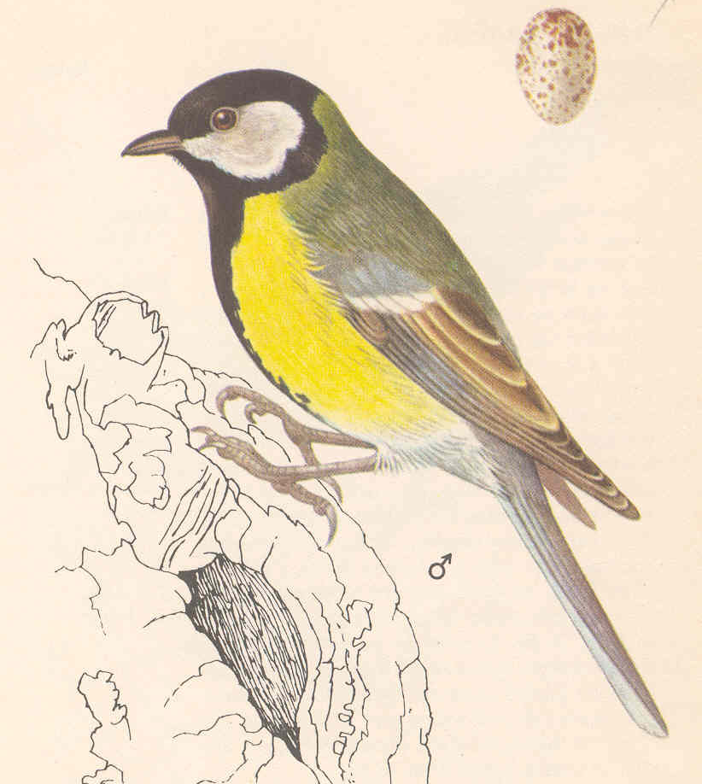
Sýkora koňadra
Všechny stromové porosty, nápadný černý prsní (a břišní) pruh na žlutém podkladu. Černá čepička, bílé tváře. Dospělci i mláďata v dutinách hmyzožraví (housenky a další). Stálí. V zimě i lůj.
Zpěv: jarní ci ci bé, později si-tuit, při polekání (vyrušení) dzedzedzedze

Pěnice černohlavá
Nenápadně šedý samec s černou, samice (a mláďata) s hnědou čepičkou. Hnízda poměrně nízko i v parcích a remízcích. Převážně hmyzožraví (štíhlý zobák) s malým podílem plodů. Tažní.
Zpěv: překotně švitořivé tóny končí flétnovým trylkem, vábení ce-ce

Provedení: záznam každého viděného nebo slyšeného jedince, vhodný dalekohled

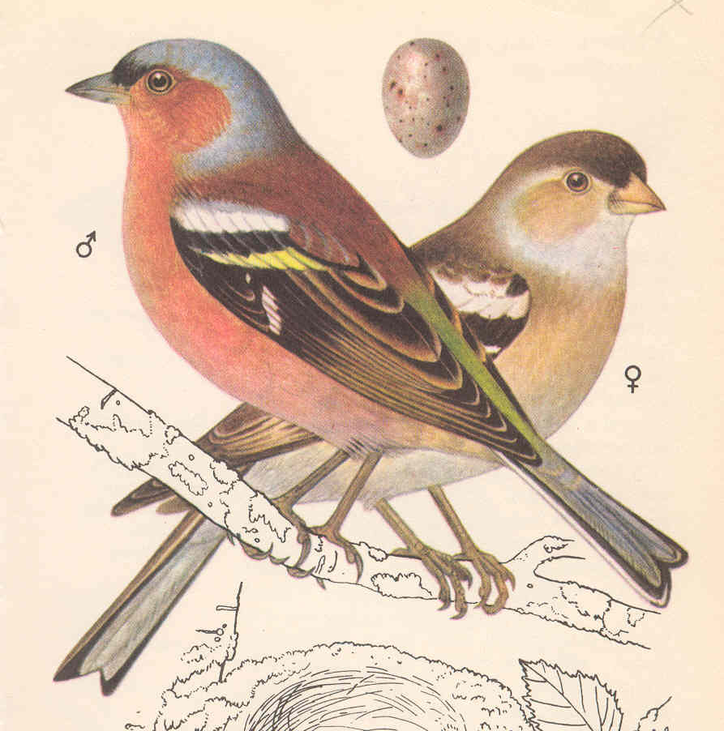

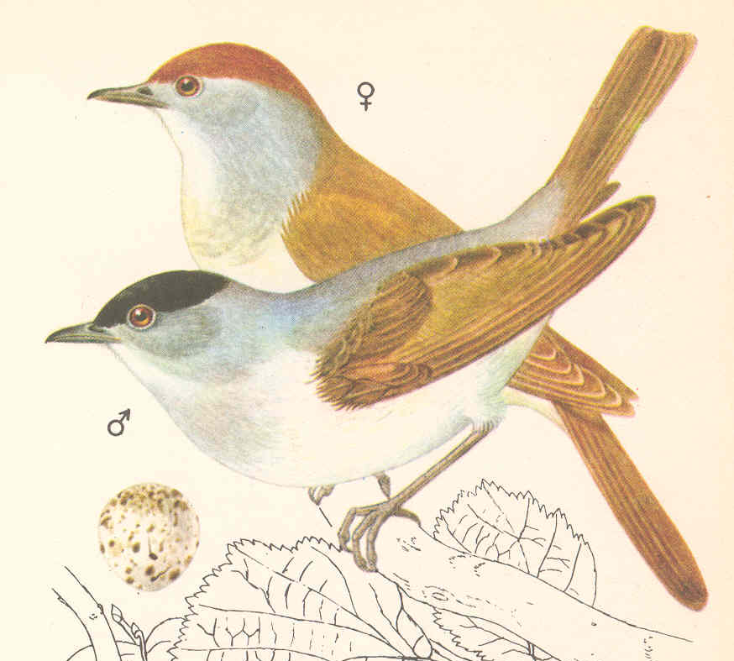
Budníček menší
Nenápadný zelenohnědě (olivově) zbarvený drobný stromový pták s černou páskou přes oko. Kulovité hnízdo v trávě. O potomstvo pečuje hlavně samice. Hmyzožravý (štíhlý zobák), tažný, brzy přilétá.
Zpěv: opakované cilp,calp,cilp,calp (nezaměn.)

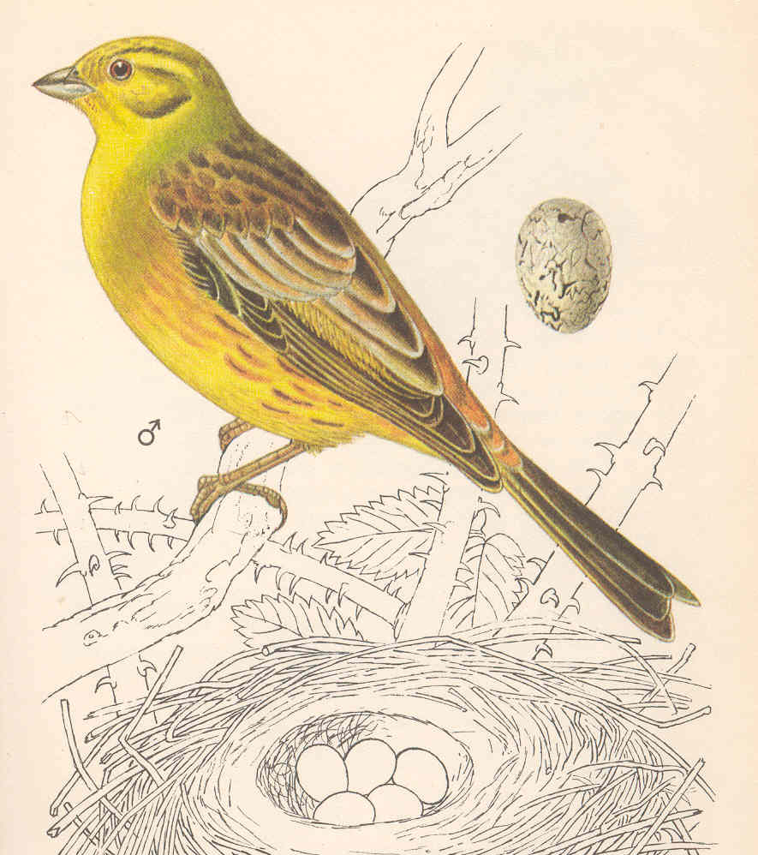
Strnad obecný
(Zlato)žlutá hlava a spodní strana těla s hnědými proužky, rezavý kostřec. Samice zbarvena méně živě Hnízda staví v trávě nebo v krytu nízko nad zemí. Převážně semenožraví (kuželovitý zobák), částečně i hmyz, pavouci a „červi“. Stálý pták. V zimě tvoří hejnka, se kterými se setkáme i na okrajích měst.
Zpěv: z vyvýšených míst zvonivé tititi-dý (Osudová). Vábení cik, cikcirrr

Drozd zpěvný
Největší z uvedených ptáků, šedohnědý, skvrnitá hruď, zpívá co nejvýš i v parcích a zahradách. Hnízdo vymazané blátem. O mláďata pečují oba rodiče, krmí „červy“, slimáky, hmyzem i bobulemi. Tažní, v městech mohou zůstávat.
Zpěv: opakované flétnové huidýb, huidýb, při vyrušení gik-gik-gik

Záznam vizuál. a fonetic. pozorování
 | Listn.l.  Viděn hlas | Jehlič.l.  Viděn hlas
Budníček menší
Drozd zpěvný
Pěnice černohlavá
Pěnkava obecná
Strnad obecný
Sýkora koňadra
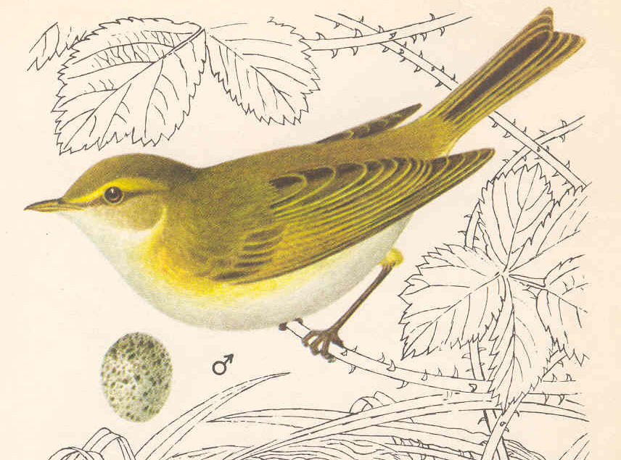

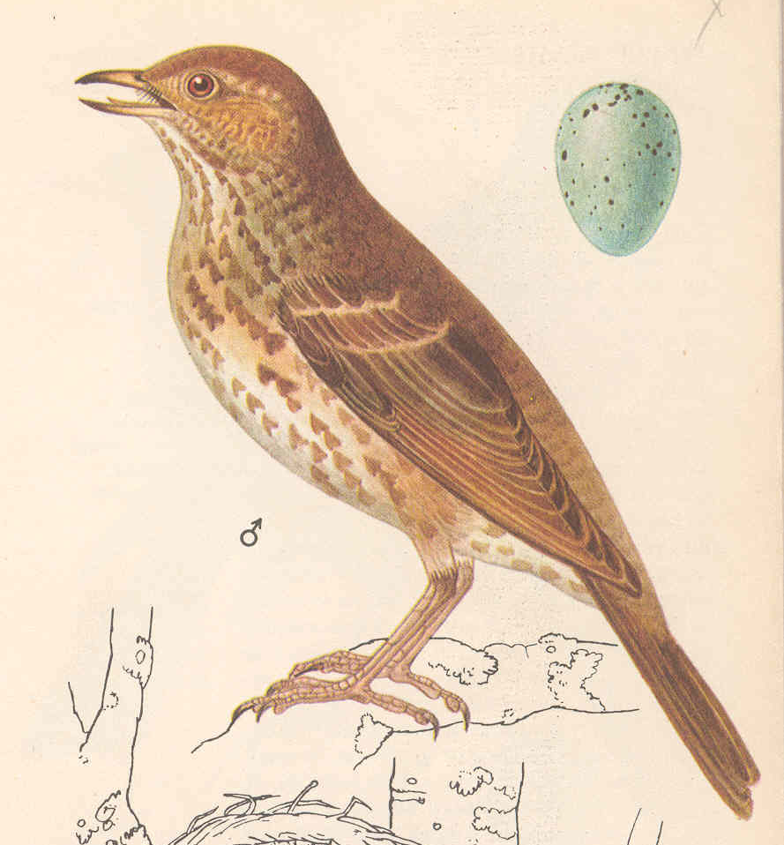

Další ptáci: | listn. l. | jehlič. l.

